Ngày soạn  25/1/2025 | Ngày dạy | Ngày | 7/2/2025 | 11/2/2025 | 6/2/2025 | 11/2/2025
Ngày soạn  25/1/2025 | Ngày dạy | TT tiết theo TKB | 1 | 2 | 5 | 2
Ngày soạn  25/1/2025 | Ngày dạy | Lớp | 9C | 9C | 9D | 9D

TUẦN 20-21 - TIẾT 80-81
BÀI TẬP CHỦ ĐỀ 8
Thời gian thực hiện: 02 tiết
1. Kiến thức:
- Củng cố kiến thức về chủ đề 8.
- Biết vận dụng các kiến thức vào bài tập, liên hệ thực tế.
- Luyện tập các bài tập trắc nghiệm và tự luận theo yêu cầu cần đạt của chủ đề.
2. Năng lực:
2.1.Năng lực chung:
- Năng lực tự chủ và tự học: Chủ động, tích cực tìm hiểu được khái niệm về chất hữu cơ, hydrocarbon và nguồn nhiên liệu.
- Năng lực giao tiếp và hợp tác: Sử dụng ngôn ngữ khoa học để mô tả các khái niệm, hiện tượng. Hoạt động nhóm một cách hiệu quả theo đúng yêu cầu của GV, tích cực tham gia các hoạt động trong lớp.
- Giải quyết vấn đề và sáng tạo: Thảo luận với các thành viên trong nhóm nhằm giải quyết các vấn đề trong bài học để hoàn thành nhiệm vụ học tập.
2.1. Năng lực khoa học tự nhiên:
- Nhận thức khoa học tự nhiên: Hệ thống kiến thức đã học về chủ đề 8.
- Vận dụng kiến thức, kĩ năng đã học: Vận dụng kiến thức và kĩ năng đã học hoàn thành các bài tập chủ đề 8 trong SGK
3. Phẩm chất
- Tham gia tích cực hoạt động nhóm phù hợp với khả năng của bản thân.
- Cẩn thận, trung thực và thực hiện các yêu cầu trong bài học.
- Có niềm say mê, hứng thú với việc khám phá và học tập khoa học tự nhiên.
II. THIẾT BỊ DẠY HỌC VÀ HỌC LIỆU
1. Đối với giáo viên:
- SGK, SGV, SBT KHTN 9 phần Hóa học.
- Tranh ảnh, video liên quan đến bài học, phiếu học tập
2. Đối với học sinh
- SGK, SBT KHTN 9 phần Hóa học.
- Tranh ảnh, tư liệu sưu tầm liên quan đến bài học và dụng cụ học tập (nếu cần) theo yêu cầu của GV.
III. TIẾN TRÌNH DẠY HỌC
HOẠT ĐỘNG 1: KHỞI ĐỘNG
a. Mục tiêu: Khơi gợi kiến thức đã học trong chủ đề 2; tạo tâm thế hứng thú cho học sinh.
b. Nội dung: GV phát phiếu học tập, HS làm phiếu học tập
PHIẾU HỌC TẬP 1
Trắc nghiệm
Bài 23.1 trang 63 Sách bài tập KHTN 9: Ethylic alcohol tác dụng được với Na còn ethane không tác dụng được với Na vì
A. khối lượng phân tử của ethylic alcohol lớn hơn khối lượng phân tử của ethane.
B. trong phân tử ethylic alcohol có nguyên tử oxygen còn trong phân ethane không có nguyên tử oxygen.
C. ethylic alcohol là chất lỏng còn ethane là chất khí.
D. trong phân tử ethylic alcohol có nhóm -OH còn trong phân tử ethane không có nhóm -OH.
Bài 23.2 trang 63 Sách bài tập KHTN 9: Trong số các chất sau: CH₃ - OH, CH₃ - O - CH₃, CH₃ - CH₂ - CH₂ - OH, CH₃ – O – CH₂ – CH₃, 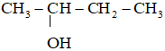.
Số chất có tính chất hoá học tương tự ethylic alcohol là:
A. 2
B. 3
C. 4
D. 5
Bài 23.3 trang 63 Sách bài tập KHTN 9: Thêm một lượng nước cất thích hợp vào cồn 96° sẽ thu được cồn 70° thường được sử dụng trong y tế. Bằng cách trên, từ 3,5 L cồn 96° sẽ thu được lượng cồn 70° là:
A. 5,0 L.
B. 2,55 L.
C. 4,8 L.
D. 7,43 L.
Bài 23.4 trang 63 Sách bài tập KHTN 9: Trên nhãn của một chai rượu có ghi 700 mL; 40% Alc/Vol có nghĩa là thể tích rượu trong chai là 700 mL và độ rượu là 40°. Số mL ethylic alcohol nguyên chất có trong chai rượu trên là:
A. 280 mL.
B. 400 mL.
C. 420 mL.
D. 700 mL.
Bài 24.1 trang 64 Sách bài tập KHTN 9: Công thức phân tử của một số hợp chất hữu cơ như sau: C₂H₆O, C₂H₄O₂, C₂H₆O₂, C₃H₈O, C₃H₆O₂. Trong các chất trên, số chất trong phân tử có thể có nhóm -COOH là:
A. 2
B. 3
C. 1
D. 5
Bài 24.2 trang 64 Sách bài tập KHTN 9: Cho CH₃COOH và C₂H₅OH lần lượt tác dụng với Na và giấy quỳ tím. Số lần có khí bay ra và số lần giấy quỳ tím hoá đỏ tương ứng là:
A. 2 và 2.
B. 1 và 1.
C. 1 và 2.
D. 2 và 1.
Bài 24.3 trang 64 Sách bài tập KHTN 9: Trong các chất sau: CH₃CH₂OH, CH₃COOH, CH₃CH₂CH₂OH, CH₃CH₂COOH, CH₃CH₂OCH₃. Số chất tác dụng với Na và NaOH tương ứng là
A. 2 và 2.
B. 5 và 4.
C. 4 và 2.
D. 4 và 4.
Bài 24.4 trang 64 Sách bài tập KHTN 9: Hai chất hữu cơ A và B cùng có hai nguyên tử carbon trong phân tử và đều là chất lỏng, hoà tan tốt trong nước. Hai chất A và B có thể là cặp chất nào sau đây?
A. CH₃COOH và C₄H₁₀.
B. C₂H₅OH và C₂H₄.
C. CH₃COOH và C₂II₆.
D. CH₃COOH và C₂H₅OH.
c. Sản phẩm học tập: HS hoàn thiện phiếu học tập.
d. Tổ chức thực hiện:
HOẠT ĐỘNG CỦA GV VÀ HS | DỰ KIẾN SẢN PHẨM
Bước 1: Chuyển giao nhiệm vụ:  GV chia lớp thành các nhóm, phát phiếu học tập cho HS, yêu cầu các nhóm không sử dụng tài liệu và hoàn thành phiếu HT  Bước 2: Thực hiện nhiệm vụ  - HS suy nghĩ, thảo luận hoàn thành phiếu học tập.  Bước 3: Báo cáo kết quả hoạt động và thảo luận  - Mỗi phần, GV mời đại diện nhóm trình bày, các nhóm khác chú ý lắng nghe để nhận xét.  Bước 4: Kết luận, nhận định  - GV đánh giá câu trả lời của HS, trên cơ sở đó dẫn dắt HS vào bài học: Bài tập (Chủ đề 8) | Bài 23.1 trang 63 Sách bài tập KHTN 9:  Đáp án đúng là: D  Ethylic alcohol tác dụng được với Na còn ethane không tác dụng được với Na vì trong phân tử ethylic alcohol có nhóm -OH còn trong phân tử ethane không có nhóm -OH.  Bài 23.2 trang 63 Sách bài tập KHTN 9:  Đáp án đúng là: B  Các chất có tính chất hoá học tương tự ethylic alcohol là:  H₃ - OH, CH₃ - CH₂ - CH₂ - OH,  Bài 23.3 trang 63 Sách bài tập KHTN 9:  Đáp án đúng là: C  Thể tích cồn nguyên chất có trong 3,5 L cồn 96º là: 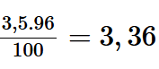  \Thể tích cồn 70º thu được từ 3,5 L cồn 96º là: 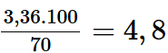  Bài 23.4 trang 63 Sách bài tập KHTN 9:  Đáp án đúng là: A  Số mL ethylic alcohol nguyên chất có trong chai rượu trên là:  700.40/100=280(ml).  Bài 24.1 trang 64 Sách bài tập KHTN 9:  Đáp án đúng là: A  - Chất trong phân tử có thể có nhóm -COOH là: C₂H₄O₂ có công thức cấu tạo là CH₃COOH, C₃H₆O₂ có công thức cấu tạo là CH₃CH₂COOH.  - C₂H₆O, C₃H₈O chỉ có một nguyên tử O.  - C₂H₆O₂ là hợp chất chỉ có liên kết đơn, có công thức cấu tạo là: HO – CH₂ – CH₂ – OH.  Bài 24.2 trang 64 Sách bài tập KHTN 9:  Đáp án đúng là: D  - CH₃COOH và C₂H₅OH đều tác dụng với Na cho khí bay ra.  2CH₃COOH + 2Na → 2CH₃COONa + H₂  2C₂H₅OH+ 2Na → 2C₂H₅ONa + H₂  - Chỉ CH₃COOH làm giấy quỳ tím hoá đỏ.  Bài 24.3 trang 64 Sách bài tập KHTN 9:  Đáp án đúng là: C  Chất tác dụng với Na là: CH₃CH₂OH, CH₃COOH, CH₃CH₂CH₂OH, CH₃CH₂COOH.  Chất tác dụng với NaOH là: CH₃COOH, CH₃CH₂COOH.  Bài 24.4 trang 64 Sách bài tập KHTN 9:  Đáp án đúng là: D  Hai chất hữu cơ A và B cùng có hai nguyên tử carbon trong phân tử và đều là chất lỏng, hoà tan tốt trong nước. Hai chất A và B có thể là CH₃COOH và C₂H₅OH.  Chú ý: Các hydrocarbon có số carbon từ 1 đến 4 là chất khí, không tan trong nước.
HOẠT ĐỘNG 2: LUYỆN TẬP
a. Mục tiêu: Củng cố lại kiến thức đã học thông qua làm bài tập chủ đề 6.
b. Nội dung:
PHIẾU BÀI TẬP SỐ 2
Bài tập 1 trang 123 KHTN 9: Những chất nào sau đây có phản ứng với Na?
(1) CH₃ – OH
(2) CH₂ = CH₂
(3) CH₃ – CH₂ – CH₂ – OH
(4) CH₃ – CH₃
(5) CH₃ – CH₂ – OH
Bài tập 2 trang 123 KHTN 9: Một số quốc gia đang tích cực sử dụng C₂H₅OH được sản xuất từ nguồn nguyên liệu sinh học để pha trộn vào xăng làm nhiên liệu sinh học (như xăng E5, E10,...). Trong mỗi lít xăng E10 có chứa 0,1 lít C₂H₅OH. Nếu một quốc gia mỗi ngày tiêu thụ 10 triệu lít xăng E10, thì trong 1 tháng (30 ngày) đã có bao nhiêu lít C₂H₅OH được sử dụng làm nhiên liệu?
Bài tập 3 trang 123 KHTN 9: Trong các chất sau, chất nào tác dụng được với Na, chất nào làm quỳ tím hoá đỏ? Viết phương trình hoá học minh hoạ.
(1) CH₃ – CH₂ – OH
(2) 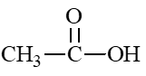
(3) CH₃ – OH
(4) 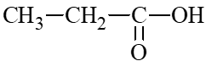
Bài tập 4 trang 123 KHTN 9: Formic acid (có trong nọc kiến) có công thức hoá học là HCOOH. Viết phương trình hoá học của các phản ứng xảy ra khi cho formic acid tác dụng với KOH, Mg và CaCO₃.
Bài tập 5 trang 123 KHTN 9: Nhân viên y tế thường dùng bông tẩm cồn xoa nhẹ lên da của người bệnh trước khi tiêm vào vị trí đó. Hãy tìm hiểu ý nghĩa của việc làm trên.
Bài 24.5 trang 65 Sách bài tập KHTN 9: Chọn các chất thích hợp điền vào các dấu ? và hoàn thành các phương trình hoá học sau:
a) ? + ? → CH₃CH₂COOK + H₂O
b) CH₃COOH + ? → ? + CO₂ + H₂O
c) CH₃COOH + CaO → ? + ?
d) ? + NaOH → CH₃COONa + ?
Bài 24.6 trang 65 Sách bài tập KHTN 9: Cho 100 mL dung dịch CH₃COOH 2 M tác dụng hết với Zn thấy thoát ra V L khí H₂ ở đkc. Tính V.
Bài 24.7 trang 65 Sách bài tập KHTN 9: Tính thể tích dung dịch CH₃COOH 1 M cần dùng để tác dụng hết với 14,8 gam Ca(OH)₂. Tính số gam (CH₃COO)₂Ca tạo thành.
Bài 23.6 trang 64 Sách bài tập KHTN 9: Hai chất hữu cơ A, B có cùng công thức phân tử C₂H₆O. Ở điều kiện thường, A là chất khí không tan trong nước, B là chất lỏng tan trong nước theo bất kì tỉ lệ nào. Trong hai chất A, B, chỉ có một chất tác dụng được với Na, chất còn lại không tác dụng. Hãy xác định công thức cấu tạo của A, B.
Bài 23.5 trang 63 Sách bài tập KHTN 9: Có thể bảo quản Na bằng cách ngâm vào chất lỏng nào sau đây: dầu hoả, nước cất, cồn 70°, cồn 96°. Giải thích và viết phương trình hoá học của các phản ứng xảy ra (nếu có) khi cho Na vào các dung dịch trên.
c. Sản phẩm học tập: Kết quả làm PBT số 2
d. Tổ chức thực hiện:
HOẠT ĐỘNG CỦA GV VÀ HS | DỰ KIẾN SẢN PHẨM
Bước 1: Chuyển giao nhiệm vụ:  GV chia lớp thành các nhóm, phát phiếu học tập cho HS, yêu cầu các nhóm không sử dụng tài liệu và hoàn thành phiếu HT 2  Bước 2: Thực hiện nhiệm vụ  - HS suy nghĩ, thảo luận hoàn thành phiếu học tập.  Bước 3: Báo cáo kết quả hoạt động và thảo luận  - Mỗi phần, GV mời đại diện nhóm trình bày, các nhóm khác chú ý lắng nghe để nhận xét.  Bước 4: Kết luận, nhận định  - GV đánh giá câu trả lời của HS, trên cơ sở đó dẫn dắt HS vào bài học: Bài tập (Chủ đề 8) | Bài tập 1 trang 123 KHTN 9:  Những chất có phản ứng với Na là: (1), (3), (5)  Phương trình hóa học minh họa:  2CH₃ – OH + 2Na → 2CH₃ – ONa + H₂  2CH₃ – CH₂ – CH₂ – OH + 2Na → 2CH₃ – CH₂ – CH₂ – ONa + H₂  2CH₃ – CH₂ – OH + 2Na → 2CH₃ – CH₂ – ONa + H₂  Bài tập 2 trang 123 KHTN 9:  Lượng xăng E10 tiêu thụ trong 1 tháng của một quốc gia là:  10.30 = 300 triệu lít = 300 000 000 lít = 300. 10⁶ lít  Lượng C₂H₅OH được sử dụng làm nhiên liệu là: V = 300.10⁶.0,1= 30.10⁶ lít = 30 triệu lít  Bài tập 3 trang 123 KHTN 9:  - Cả 4 chất đều phản ứng với Na  2CH₃ – CH₂ – OH + 2Na  → 2CH₃ – CH₂ – ONa + H₂  2CH₃COOH + 2Na  → 2CH₃COONa + H₂  2CH₃OH + 2Na → 2CH₃ONa + H₂  2CH₃CH₂COOH + 2Na  → 2CH₃CH₂COONa + H₂  Bài tập 4 trang 123 KHTN 9:  Phương trình hóa học:  HCOOH + KOH → HCOOK + H₂O  2HCOOH + Mg → (HCOO)₂Mg + H₂  2HCOOH + CaCO₃ → (HCOO)₂Ca + CO₂ + H₂O  Bài tập 5 trang 123 KHTN 9:  Nhân viên y tế thường dùng bông tẩm cồn xoa nhẹ lên da của người bệnh trước khi tiêm vào vị trí đó. Do cồn có tác dụng sát trùng nên việc làm đó giúp làm sạch và khử trùng da trước khi tiêm.  Bài 24.5 trang 65 Sách bài tập KHTN 9:  a) CH₃CH₂COOH, KOH.  CH₃CH₂COOH + KOH → CH₃CH₂COOK + H₂O  b) Na₂CO₃, CH₃COONa (có thể thay Na₂CO₃ bằng muối carbonate của các kim loại khác như: CaCO₃, K₂CO₃,…).  2CH₃COOH + Na₂CO₃ → 2CH₃COONa + CO₂ + H₂O  c) (CH₃COO)₂Ca, H₂O.  2CH₃COOH + CaO → (CH₃COO)₂Ca + H₂O.  d) CH₃COOH, H₂O.  CH₃COOH + NaOH → CH₃COONa + H₂O  Có thể thay CH₃COOH bằng muối acetate của kim loại mà tạo ra base không tan. Ví dụ:  (CH₃COO)₂Cu + 2NaOH  → 2CH₃COONa + Cu(OH)₂ ↓  Bài 24.6 trang 65 Sách bài tập KHTN 9:  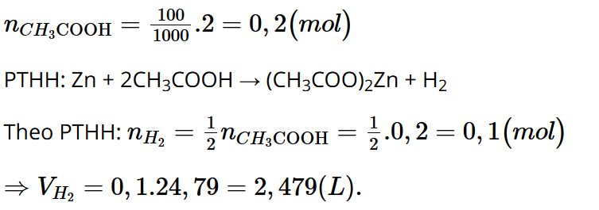  Bài 24.7 trang 65 Sách bài tập KHTN 9:  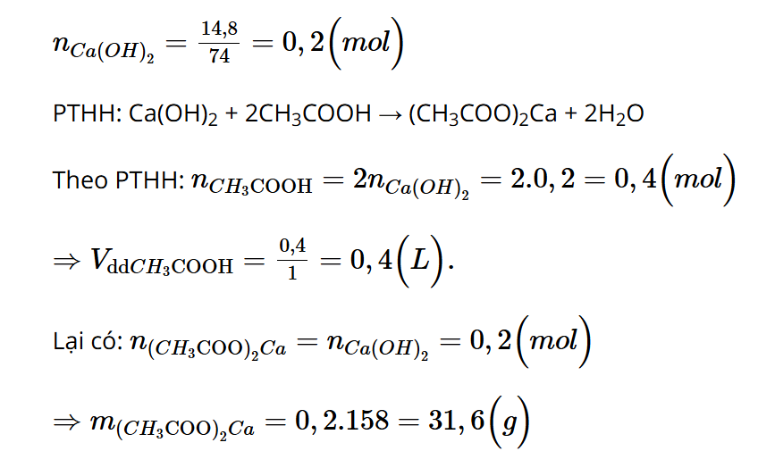  Bài 23.6 trang 64 Sách bài tập KHTN 9:  Ứng với công thức phân tử C₂H₆O có hai công thức cấu tạo là CH₃ – O – CH₃ và CH₃ – CH₂ – OH. Trong đó, chất có công thức cấu tạo là CH₃ – CH₂ – OH là ethylic alcohol tan trong nước và tác dụng với Na.  Vậy chất B có công thức cấu tạo là CH₃ – CH₂ – OH, chất A có công thức cấu tạo là CH₃ – O – CH₃.  Bài 23.5 trang 63 Sách bài tập KHTN 9:  - Có thể bảo quản Na bằng cách ngâm vào dầu hoả vì nước, cồn đều có phản ứng với Na.  - Phương trình hoá học xảy ra khi cho Na vào nước cất:  2Na + 2H₂O → 2NaOH + H₂  - Phương trình hoá học xảy ra khi cho Na vào cồn 70°, cồn 96°:  2CH₃ - CH₂ - OH + 2Na → 2CH₃ - CH₂ - ONa + H₂  2Na + 2H₂O → 2NaOH + H₂  (do trong dung dịch cồn vẫn có nước)
*Về nhà HS làm hết các bài tập còn lại.

